**INSTITUTO TECNOLÓGICO JOSÉ MARIO MOLINA PASQUEL Y HENRÍQUEZ**



TÍTULO DE LA PRÁCTICA:

**Página Web Materialize**

CARRERA:

**INGENIERIA EN SISTEMAS COMPUTACIONALES**

ALUMNO(S): NÚMERO DE CONTROL:

**Félix Adonahy Escobedo Ortiz 18050052**

DOCENTE:

**ISC. PEDRO ESPINOSA ESPARZA**

LAGOS DE MORENO, JALISCO. 18 de marzo de 2022

Objetivo

Crear un proyecto web de la temática a elección de por lo menos 3 páginas utilizando el framework materialize

1.- Seleccionar temática

2.- Revisar la documentación de materialize

3.- Comenzar a implementar los componentes

4.- Hacerla responsiva

Procedimiento

Código Página principal

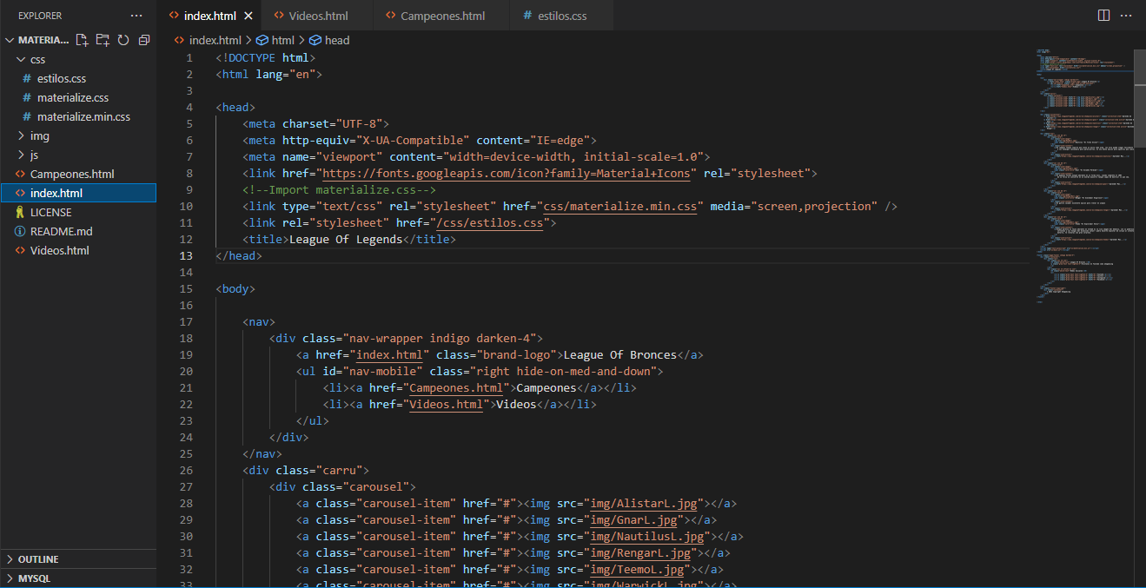

Código Página Campeones

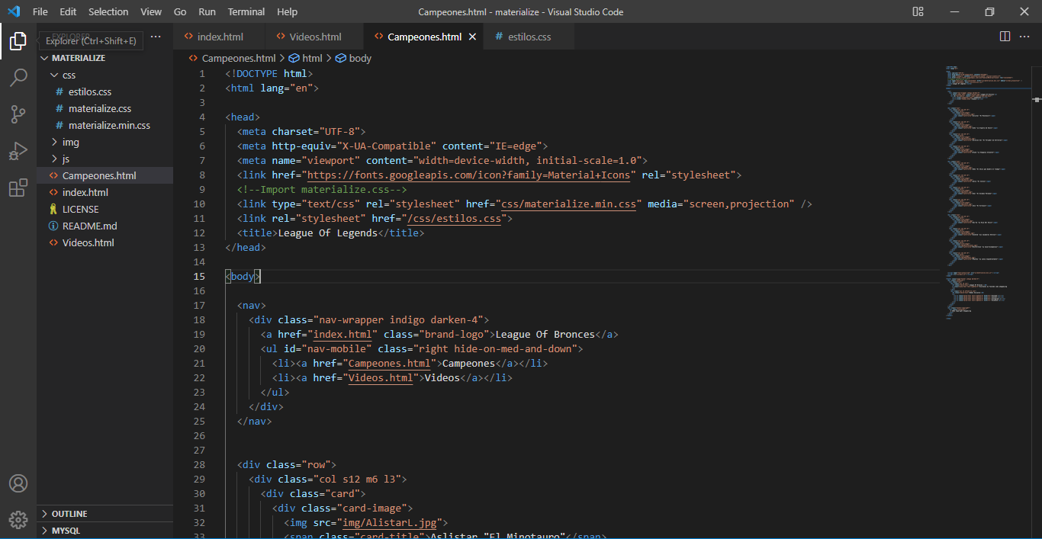

Código Página Videos

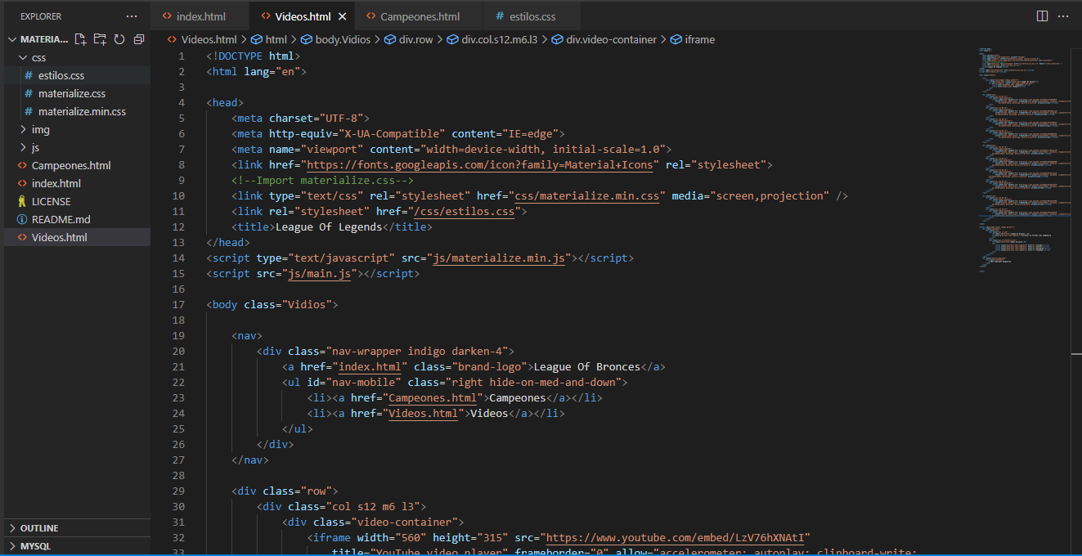

Código CSS

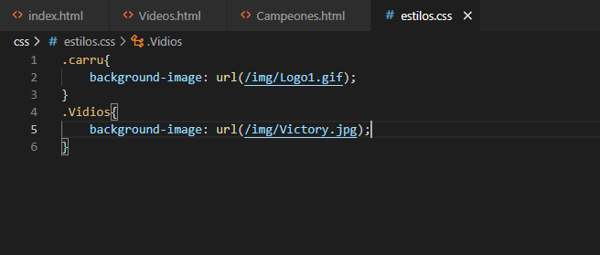

Resultado Pagina Principal

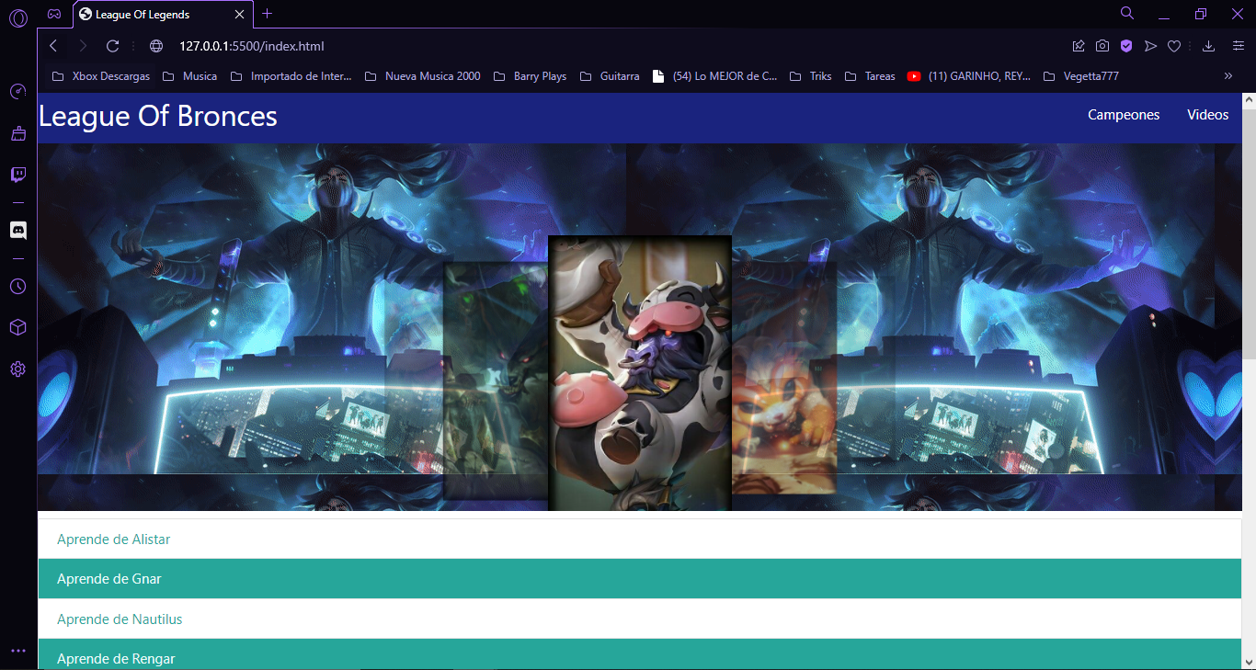

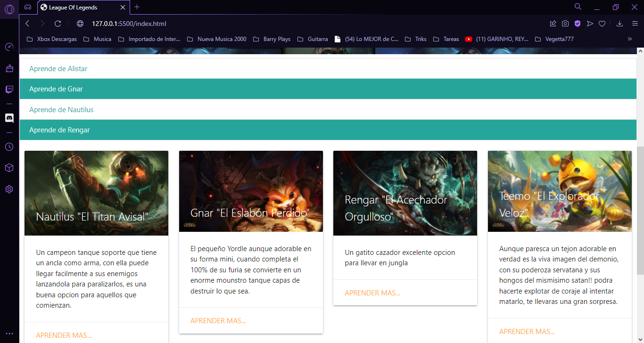

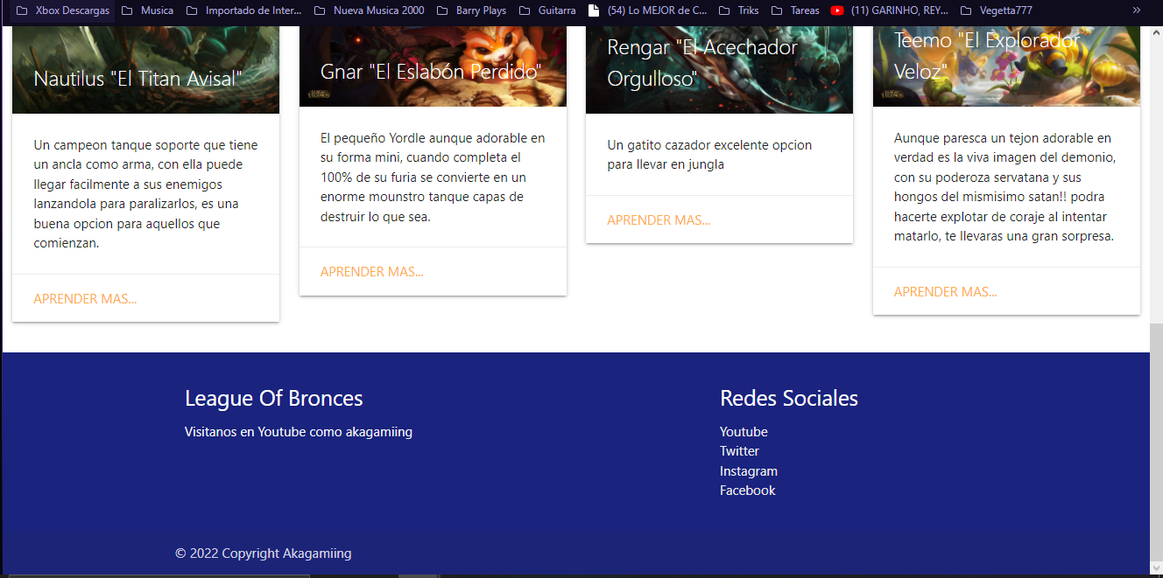

Página Campeones

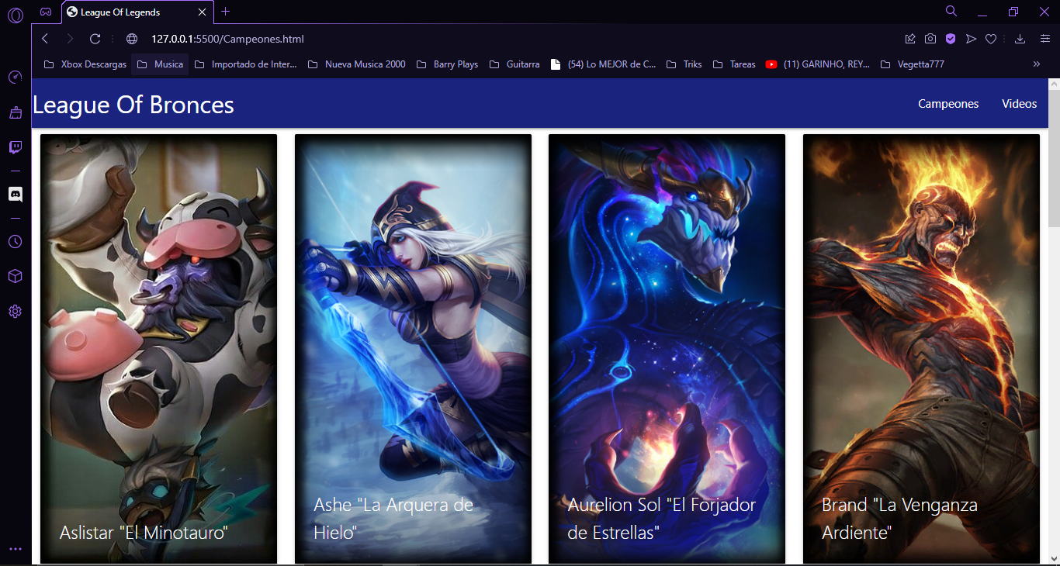

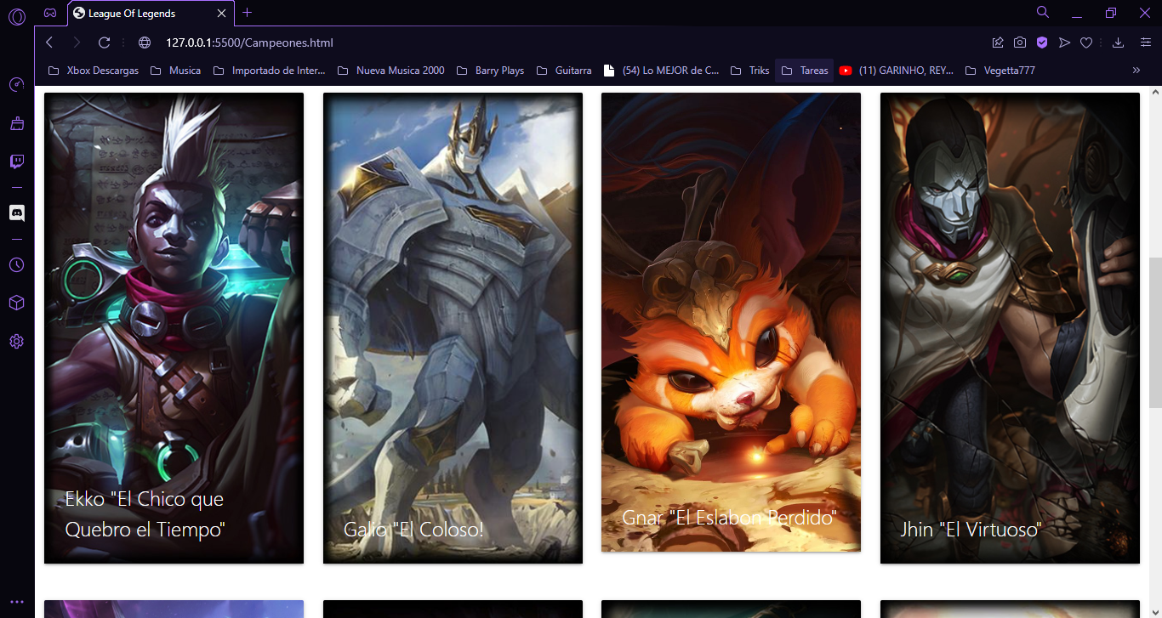

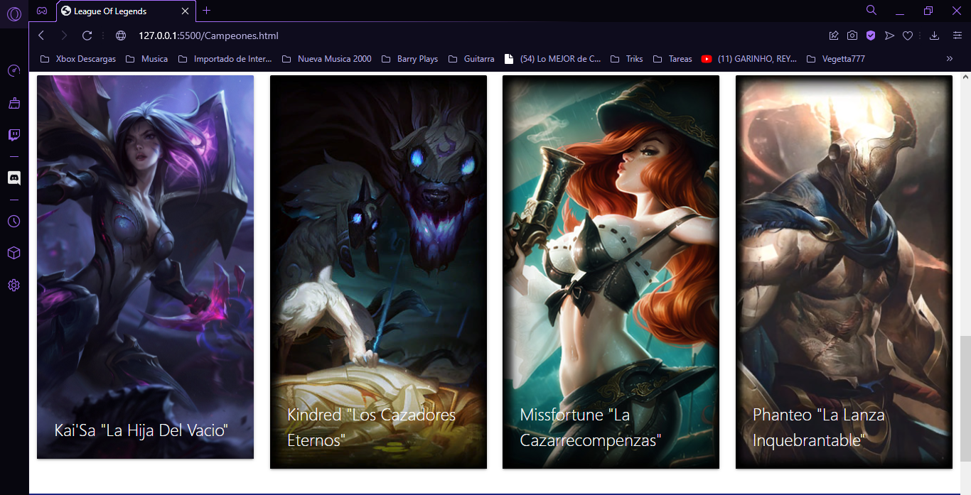

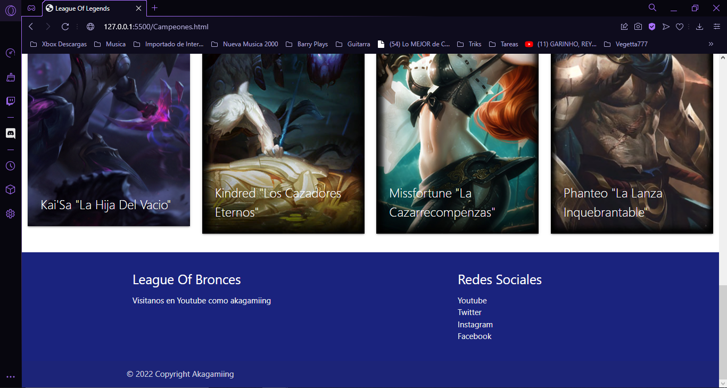

Pagina Videos

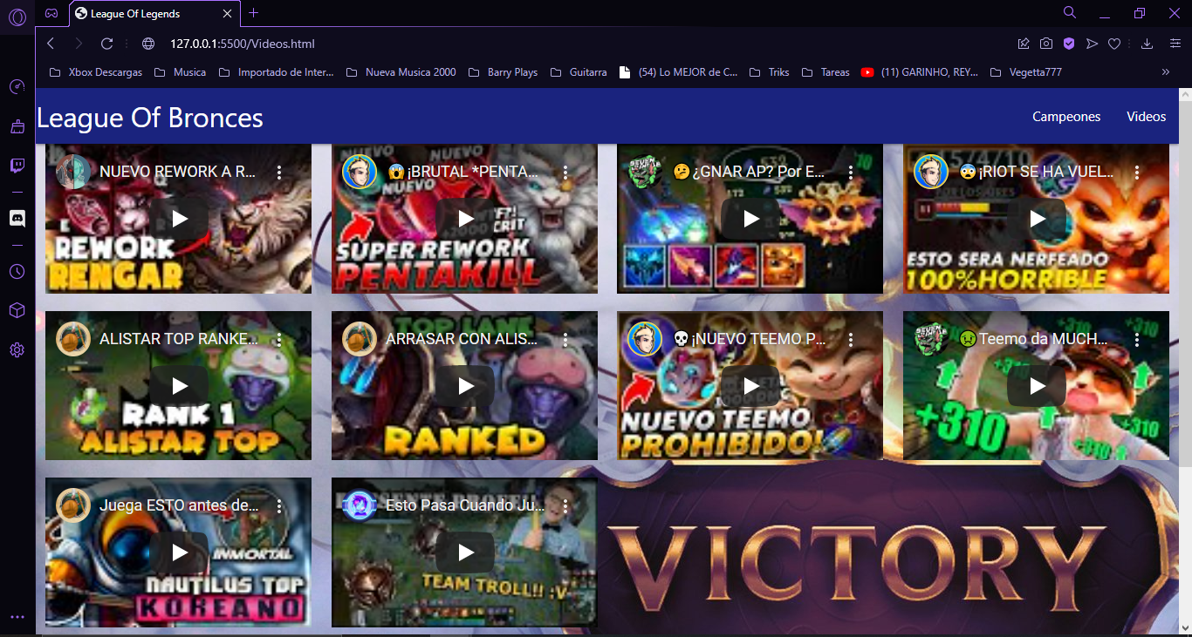

Conclusión

En esta sección tienes que responder las siguientes preguntas:

a) ¿Qué sucedió en la práctica? Construimos una página web con herramientas de materialize en lenguaje HTML y algo de CSS

b) ¿Qué aprendiste al completar esta práctica? Tenía problemas para echar a andar el Carousel en Materialize, pero aprendí que con un Main.js y agregando algo de código proporcionado en la propia página de “Materialize” puede funcionar y podemos darle algo de formato con algunas pequeñas instrucciones que cuenta el Carrusel